Государственное бюджетное общеобразовательное учреждение «Начальная общеобразовательная Школа № 17 г.Назрань»  
(ГБОУ «НОШ №17 г.Назрань»)

|  |  |
| --- | --- |
| СОГЛАСОВАНО Педагогическим советом ГБОУ «НОШ №17 г.Назрань» (протокол от 15 апреля 2022 г. № 15 | УТВЕРЖДАЮ Директор ГБОУ «НОШ №17 г.Назрань» Марзиева Х.А. 16 апреля 2022 г. |

**Отчет о результатах самообследования**  
ГБОУ «НОШ №17 г.Назрань» **за 2021 год**

**Общие сведения об образовательной организации**

|  |  |
| --- | --- |
| Наименование образовательной организации | Государственное бюджетное общеобразовательное учреждение «Начальная общеобразовательная школа № 17 г.Назрань» (ГБОУ «НОШ №17 г.Назрань») |
| Руководитель | Марзиева Ханифа Анатолевна |
| Адрес организации | 386140, Республика Ингушетия, г.Назрань, ул.Почтовая, 32 |
| Телефон, факс | 8 8732 22 55 82 |
| Адрес электронной почты | MHA1963@mail.ru |
| Учредитель | Министерство Образования и Науки Республики Ингушетия |
| Дата создания | 1900 год |
| Лицензия | от 19.07.2017 № 753, серия 06Л01 № 0000400 |
| Свидетельство о государственной аккредитации | от 21.11.2017г. № 374, серия 06 А 01 № 0000173; срок действия: до 28 апреля 2027 года |

ГБОУ «НОШ №17 г.Назрань» (далее — Школа) расположена в А/О Насыр-Корт. Большинство семей обучающихся проживают в домах типовой застройки: 81 процент — рядом со Школой, 19 процентов — в близлежащих поселках.

Основным видом деятельности Школы является реализация общеобразовательных программ начально общего образования. Также Школа реализует образовательные программы дополнительного образования детей.

**Аналитическая часть**

**I. Оценка образовательной деятельности**

Образовательная деятельность в Школе организуется в соответствии с Федеральным законом от 29.12.2012 № 273-ФЗ «Об образовании в Российской Федерации», ФГОС начального общего образования, локальными нормативными актами Школы.

С 01.01.2021 года Школа функционирует в соответствии с требованиями СП 2.4.3648-20 «Санитарно-эпидемиологические требования к организациям воспитания и обучения, отдыха и оздоровления детей и молодежи», а с 01.03.2021 — дополнительно с требованиями СанПиН 1.2.3685-21 «Гигиенические нормативы и требования к обеспечению безопасности и (или) безвредности для человека факторов среды обитания». В связи с новыми санитарными требованиями Школа усилила контроль за уроками физкультуры. Учителя физкультуры организуют процесс физического воспитания и мероприятия по физкультуре в зависимости от пола, возраста и состояния здоровья. Кроме того, учителя и заместитель директора по АХЧ проверяют, чтобы состояние спортзала и снарядов соответствовало санитарным требованиям, было исправным — по графику, утвержденному на учебный год.

Школа ведет работу по формированию здорового образа жизни и реализации технологий сбережения здоровья. Все учителя проводят совместно с обучающимися физкультминутки во время занятий, гимнастику для глаз, обеспечивается контроль за осанкой, в том числе во время письма, рисования и использования электронных средств обучения.

Учебный план 1–4-х классов ориентирован на 4-летний нормативный срок освоения основной образовательной программы начального общего образования (реализация ФГОС НОО).

В 2021 году в результате введения ограничительных мер в связи с распространением коронавирусной инфекции часть образовательных программ в 2020/2021 и в 2021/2022 учебных годах пришлось реализовывать с применением электронного обучения и дистанционных образовательных технологий. Для этого использовались федеральные и региональные информационные ресурсы, в частности, платформа «Онлайн-образование» (Моя школа в online), УЧИ.ру,Российская электронная школа, платформа StudyЭнск.

Результаты педагогического анализа, проведенного по итогам освоения образовательных программ в дистанционном режиме, свидетельствуют о поддержании среднестатистического уровня успеваемости учеников начального уровня общего образования.

**Воспитательная работа**

С 01.09.2021 Школа реализует рабочую программу воспитания и календарный план воспитательной работы, которые являются частью основных образовательных программ начального общего образования. В рамках воспитательной работы Школа:

1) реализует воспитательные возможности педагогов, поддерживает традиции коллективного планирования, организации, проведения и анализа воспитательных мероприятий;  
2) реализует потенциал классного руководства в воспитании школьников, поддерживает активное участие классных сообществ в жизни Школы;  
3) вовлекает школьников в кружки, секции, клубы, студии и иные объединения, работающие по школьным программам внеурочной деятельности, реализовывать их воспитательные возможности;  
4) использует в воспитании детей возможности школьного урока, поддерживает использование на уроках интерактивных форм занятий с учащимися;  
5) поддерживает ученическое самоуправление — как на уровне Школы, так и на уровне классных сообществ;  
6) поддерживает деятельность функционирующих на базе школы детских общественных объединений и организаций — например, школьного спортивного клуба;  
7) организует для школьников экскурсии, экспедиции, походы и реализует их воспитательный потенциал;  
8) организует профориентационную работу со школьниками;  
9) развивает предметно-эстетическую среду Школы и реализует ее воспитательные возможности;  
10) организует работу с семьями школьников, их родителями или законными представителями, направленную на совместное решение проблем личностного развития детей.

В соответствии с планами воспитательной работы для учеников и родителей были организованы:

* участие в конкурсе социальных плакатов «Я против ПАВ»;
* участие в областном конкурсе антинаркотической социальной рекламы;
* классные часы и беседы на антинаркотические темы с использованием ИКТ-технологий;
* книжная выставка «Я выбираю жизнь» в школьной библиотеке;
* онлайн-лекции с участием сотрудников МВД.

**Дополнительное образование**

Дополнительное образование ведется по программам следующей направленности:

* научно-познавательное;
* техническое;
* художественное;
* физкультурно-спортивное;
* общественно-полезное.

Выбор направлений осуществлен на основании опроса обучающихся и родителей, который провели в сентябре 2021 года. По итогам опроса 285 обучающихся и 357 родителей выявили, что научно-познавательное направление выбрало 57 процентов, физкультурно-спортивное — 45 процентов, техническое — 37 процентов, художественное — 35 процентов, общественно-полезное — 28 процентов.

Во второй половине 2020/2021 учебного года и в первой половине 2021/2022 учебного года пришлось периодически проводить дистанционные занятия по программам дополнительного образования. Учет родительского мнения показал, что почти половина родителей (законных представителей) обучающихся не удовлетворены подобным форматом занятий по дополнительному образованию.

Анализ данных по посещению детьми занятий дополнительного образования показывает снижение показателя по охвату в связи с переходом на дистанционный режим, особенно по программам технической и физкультурно-спортивной направленности, что является закономерным. Тем не менее опрос родителей (законных представителей) обучающихся в сентябре 2021 года показал, что большая часть опрошенных в целом удовлетворены качеством дополнительного образования в Школе.

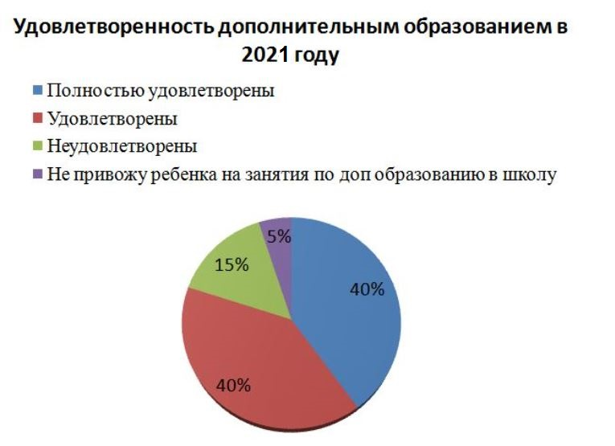

**II. Оценка системы управления организацией**

Управление Школой осуществляется на принципах единоначалия и самоуправления.

Органы управления, действующие в Школе

|  |  |
| --- | --- |
| **Наименование органа** | **Функции** |
| Директор | Контролирует работу и обеспечивает эффективное взаимодействие структурных подразделений организации, утверждает штатное расписание, отчетные документы организации, осуществляет общее руководство Школой |
| Управляющий совет | Рассматривает вопросы:   * развития образовательной организации; * финансово-хозяйственной деятельности; * материально-технического обеспечения |
| Педагогический совет | Осуществляет текущее руководство образовательной деятельностью Школы, в том числе рассматривает вопросы:   * развития образовательных услуг; * регламентации образовательных отношений; * разработки образовательных программ; * выбора учебников, учебных пособий, средств обучения и воспитания; * материально-технического обеспечения образовательного процесса; * аттестации, повышения квалификации педагогических работников; * координации деятельности методических объединений |
| Общее собрание работников | Реализует право работников участвовать в управлении образовательной организацией, в том числе:   * участвовать в разработке и принятии коллективного договора, Правил трудового распорядка, изменений и дополнений к ним; * принимать локальные акты, которые регламентируют деятельность образовательной организации и связаны с правами и обязанностями работников; * разрешать конфликтные ситуации между работниками и администрацией образовательной организации; * вносить предложения по корректировке плана мероприятий организации, совершенствованию ее работы и развитию материальной базы |

**III. Оценка содержания и качества подготовки обучающихся**

Статистика показателей за 2018–2021 годы

|  |  |  |  |  |  |
| --- | --- | --- | --- | --- | --- |
| № п/п | Параметры статистики | 2018–2019 учебный год | 2019–2020 учебный год | 2020–2021 учебный год | На конец 2021 года |
| **1** | Количество детей, обучавшихся на конец учебного года | 343 | 388 | 365 | 365 |
| **2** | Количество учеников, оставленных на повторное обучение: |  |  | — | — |
| — | — |

Приведенная статистика показывает, что положительная динамика успешного освоения основных образовательных программ сохраняется, при этом стабильно растет количество обучающихся Школы.

Обучающихся с ОВЗ и инвалидностью в 2021 году в Школе не было.

Краткий анализ динамики результатов успеваемости и качества знаний

Результаты освоения учащимися программ начального общего образования по показателю «успеваемость» в 2021 году

|  |  |  |  |  |  |  |  |  |  |  |  |  |  |
| --- | --- | --- | --- | --- | --- | --- | --- | --- | --- | --- | --- | --- | --- |
| Классы | Всего обуч-ся | Из них успевают | | Окончили год | | Окончили год | | Не успевают | | | | Переведены условно | |
| Всего | | Из них н/а | |  | |
| Кол-во | % | С отметками «4» и «5» | % | С отметками «5» | % | Кол-во | % | Кол-во | % | Кол-во | % |
| 2 | 85 | 85 | 100 | 50 | 59 | 19 | 22 | 0 | 0 | 0 | 0 | 0 | 0 |
| 3 | 99 | 99 | 100 | 61 | 62 | 22 | 22 | 0 | 0 | 0 | 0 | 0 | 0 |
| 4 | 88 | 88 | 100 | 52 | 59 | 15 | 17 | 0 | 0 | 0 | 0 | 0 | 0 |
| Итого | 365 | 365 | 100 | 163 | 60 | 56 | 54 | 0 | 0 | 0 | 0 | 0 | 0 |

Если сравнить результаты освоения обучающимися программ начального общего образования по показателю «успеваемость» в 2021 году с результатами освоения учащимися программ начального общего образования по показателю «успеваемость» в 2020 году, то можно отметить, что процент учащихся, окончивших на «4» и «5», вырос на 2,6 процента (в 2020 был 50,4%), процент учащихся, окончивших на «5», вырос на 2,5 процента (в 2020 — 12,5%).

**IV. Оценка организации учебного процесса**

Организация учебного процесса в Школе регламентируется режимом занятий, учебным планом, календарным учебным графиком, расписанием занятий, локальными нормативными актами Школы.

Образовательная деятельность в Школе осуществляется по пятидневной учебной неделе для 1-х классов, по шестидневной учебной неделе — для 2–4-х классов. Занятия проводятся в одну смену.

В соответствии с СП 3.1/2.43598-20 и методическими рекомендациями по организации начала работы образовательных организаций города Назрань в 2021/22 учебном году Школа:

* уведомила управление Роспотребнадзора о дате начала образовательного процесса;
* разработала графики прихода обучающихся, начала/окончания занятий, приема пищи в столовой с таким учетом, чтобы развести потоки и минимизировать контакты учеников;
* закрепила кабинеты за классами;
* составила и утвердила графики уборки, проветривания кабинетов и рекреаций;
* разместила на сайте школы необходимую информацию об антикоронавирусных мерах, дополнительно направили ссылки по официальным родительским группам в WhatsApp;
* использует при осуществлении образовательного процесса бесконтактные термометры, тепловизоры — два стационарных на главные входы, один ручной, рециркуляторы передвижные и настенные для каждого кабинета, средства и устройства для антисептической обработки рук, маски многоразового использования, маски медицинские, перчатки.

**VI. Оценка качества кадрового обеспечения**

На период самообследования в Школе работают 22 педагога. Из них 1 человек имеет среднее специальное образование и обучается в вузе. В 2021 году аттестацию прошли 2 человека — на высшую квалификационную категорию.

В целях повышения качества образовательной деятельности в Школе проводится целенаправленная кадровая политика, основная цель которой — обеспечение оптимального баланса процессов обновления и сохранения численного и качественного состава кадров в его развитии, в соответствии потребностями Школы и требованиями действующего законодательства.

Основные принципы кадровой политики направлены:

* на сохранение, укрепление и развитие кадрового потенциала;
* создание квалифицированного коллектива, способного работать в современных условиях;
* повышения уровня квалификации персонала.

Оценивая кадровое обеспечение образовательной организации, являющееся одним из условий, которое определяет качество подготовки обучающихся, необходимо констатировать следующее:

* образовательная деятельность в Школе обеспечена квалифицированным профессиональным педагогическим составом;
* в Школе создана устойчивая целевая кадровая система, в которой осуществляется подготовка новых кадров из числа собственных выпускников;
* кадровый потенциал Школы динамично развивается на основе целенаправленной работы по повышению квалификации педагогов.

В период дистанционного обучения все педагоги Школы успешно освоили онлайн-сервисы, применяли цифровые образовательные ресурсы, вели электронные формы документации, в том числе электронный журнал и дневники учеников.  
25% педагогов прошли обучение по вопросам организации дистанционного обучения в объеме от 16 до 72 часов. Семь педагогов приняли участие в записи уроков для трансляции на региональном телевизионном канале в рамках проекта «Открытые уроки».

10 педагогов прошли повышение квалификации — освоили учебный курс «Основы компьютерной грамотности и использование ИКТ в решении профессиональных задач в условиях пандемии», онлайн-курс повышения квалификации «Современные образовательные информационные технологии (EdTech) в работе учителя» на сайте foxford.ru, онлайн курс Института ЮНЕСКО по информационным технологиям в образовании «Методика создания и проведения электронных презентаций».

**VII. Оценка качества учебно-методического и библиотечно-информационного обеспечения**

Общая характеристика:

* объем библиотечного фонда — 5721 единица;
* книгообеспеченность — 90 процентов;
* обращаемость — 3578 единиц в год;
* объем учебного фонда — 3131 единица.

Фонд библиотеки формируется за счет федерального, местного бюджетов.

Состав фонда и его использование

|  |  |  |  |
| --- | --- | --- | --- |
| № | Вид литературы | Количество единиц в фонде | Сколько экземпляров выдавалось за год |
| 1 | Учебная | 3131 | 2139 |
| 2 | Педагогическая | 138 | 90 |
| 3 | Художественная | 2000 | 1300 |

Фонд библиотеки соответствует требованиям ФГОС, учебники фонда входят в федеральный перечень, утвержденный приказом Минпросвещения России от 20.05.2020 № 254.

Средний уровень посещаемости библиотеки — 30 человек в день.

Оснащенность библиотеки учебными пособиями достаточная. Однако требуется дополнительное финансирование библиотеки на закупку периодических изданий и обновление фонда художественной литературы.

**VIII. Оценка материально-технической базы**

Материально-техническое обеспечение Школы позволяет реализовывать в полной мере образовательные программы. В Школе оборудованы 16 учебных кабинетов, 15 из них оснащены современной мультимедийной техникой, в том числе:

* интерактивные доски
* проекторы

На третьем этаже здания оборудован актовый зал. На первом этаже оборудованы столовая, пищеблок и спортивный зал.

К новому учебному году школа провела закупку и дооснастила помещения пищеблока новым оборудованием в соответствии с требованиями СанПиН 1.2.3685-21, СанПиН 2.3/2.4.3590-20.

В складе пищеблока установили психрометр и три холодильных шкафа. В горячем цеху установили пароконвектомат. Оборудовали комнату приема пищи работников пищеблока производственным столом, электроплитой, среднетемпературным холодильным шкафом, стеллажом, моечной ванной и раковиной для мытья рук.

В результате самообследования сравнили оснащения Школы с Перечнем средств обучения и воспитания, утвержденным приказом Минпросвещения от 23.08.2021 № 590. По итогам сравнения можно прийти к выводу, что Школе необходимо закупить и установить следующее оборудование, инвентарь:

* в рекреациях: стол модульный регулируемый по высоте, стул ученический регулируемый по высоте, интерактивную стойку со встроенным планшетом, ЖК-панель с медиаплеером;
* в спортзале: скакалки, мяч набивной (медбол), степ-платформы, снаряды для функционального тренинга, дуги для подлезания, коврики гимнастические, палки гимнастические утяжеленные (бодибары), стойку для бодибаров;

**IX. Оценка функционирования внутренней системы оценки качества образования**

В Школе утверждено Положение о внутренней системе оценки качества образованияот 31.05.2019. По итогам оценки качества образования в 2021 году выявлено, что уровень метапредметных результатов соответствуют среднему уровню, сформированность личностных результатов высокая.

По результатам анкетирования 2021 года выявлено, что количество родителей, которые удовлетворены общим качеством образования в Школе, — 63 процента, количество обучающихся, удовлетворенных образовательным процессом, — 68 процентов.

Школа продолжила проводить в 2021 году мониторинг удовлетворенности родителей и учеников дистанционным обучением посредством опросов и анкетирования. Преимущества дистанционного образования по мнению родителей: гибкость и технологичность образовательной деятельности, обучение в комфортной и привычной обстановке, получение практических навыков. К основным сложностям респонденты относят затрудненную коммуникацию с учителем — зачастую общение с ним сводится к переписке, педагоги не дают обратную связь, а разобраться в новом материале без объяснений сложно.

50% родителей отметили, что во время дистанционного обучения оценки ребенка не изменились, третья часть — что они улучшились, и 4% — что ухудшились. Хотя в целом формальная успеваемость осталась прежней, 45% опрошенных считают, что переход на дистанционное образование негативно отразилось на уровне знаний школьников.

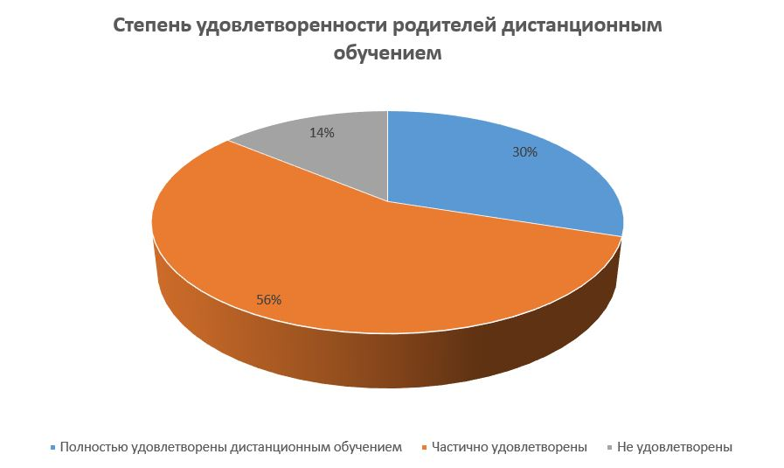

**Результаты анализа показателей деятельности организации**

Данные приведены по состоянию на 30 декабря 2021 года.

|  |  |  |
| --- | --- | --- |
| **Показатели** | **Единица измерения** | **Количество** |
| **Образовательная деятельность** | | |
| Общая численность учащихся | человек | 365 |
| Численность учащихся по образовательной программе начального общего образования | человек | 365 |
| Численность (удельный вес) учащихся, успевающих на «4» и «5» по результатам промежуточной аттестации, от общей численности обучающихся | человек (процент) | 163(60%) |

Анализ показателей указывает на то, что Школа имеет достаточную инфраструктуру, которая соответствует требованиям СП 2.4.3648-20 «Санитарно-эпидемиологические требования к организациям воспитания и обучения, отдыха и оздоровления детей и молодежи» и позволяет реализовывать образовательные программы в полном объеме в соответствии с ФГОС начального общего образования.

Школа укомплектована достаточным количеством педагогических и иных работников, которые имеют высокую квалификацию и регулярно проходят повышение квалификации, что позволяет обеспечивать стабильных качественных результатов образовательных достижений обучающихся.